<https://www.figma.com/team_invite/redeem/XxIAsEhaCV9t0UP9roLUrW>

Documento en PDF que contiene:

- Carátula: Título, Materia, Integrantes, Docentes, Fecha de entrega

- Sinopsis

- Formulación del problema

- Objetivos

- Propuesta de solución

- Usuarios y testers (UX-UI)

- Análisis de entrevistas

- Mapa de empatía (UX-UI)

- POV (UX-UI)

- Card sorting (UX-UI) No se hace todavía

- Dendrograma (UX-UI)

- MVP

- Alcances del proyecto

- Roles de integrantes

- Cliente

- Herramientas a utilizar

- Cronograma con dependencias

- Presupuesto

- Planes de contingencia

Acá se encuentra el documento de ejemplo: https://docs.google.com/document/d/1RiQ4DEO6vGjwZ9aEUmYI3yKobVRQjmOxgjqpmDFOrLU/edit#heading=h.i8wg4f4znajm

Y acá el link de entrega: <https://forms.gle/1tE4ZWuNAgeMAcf6A>

referencias:

incredibox

<https://aprendomusica.com/const2/47qualities/game.html>

<https://aprendomusica.com/const2/50updown1/game.html>

<https://www.cokitos.com/descifrar-el-instrumento-musical/play/>

la idea es que terminen siendo 2 o 3 juegos para el MVP más la API de spotify.

uno de los juegos seria de golpear tambores, se divide el teclado en dos y cada parte del teclado hace un sonido, se le puede pedir al usuario que replique ls sonidos en un orden especifico (como un simon). podria tener diferentes grados de dificultad y un “modo libre” para que toque lo que quiera. Los datos se guardan y se le envían al musicoterapeuta

Otro juego seria de escuchar sonidos y decidir diferentes cosas, por ejemplo, si un sonido es ascendente o descendente

relacionar sonidos con colores

escuchar musica y escribir una letra o sentimientos

recorrido del sitio:

1era pagina (pagina principal): Cuando el usuario entre al sitio web, deberá haber un header con un login y register ubicados a la derecha. El logo a la izquierda que te lleve a la pagina principal. Cuando el usuario se loguee, tiene que aparecer una "foto de perfil" como la del campus. Abajo del header, estará la sección main en donde sera del estilo de la pagina web de apple. A medida que se scrolee aparecerá cada uno de los juegos (cada uno de estos juegos será un section en el jsx), con su referente link. Y al finalizar, el footer, tendría un about us, un simbolo de accesibilidad, (seguramente) un disclaimer, y links a las redes sociales.

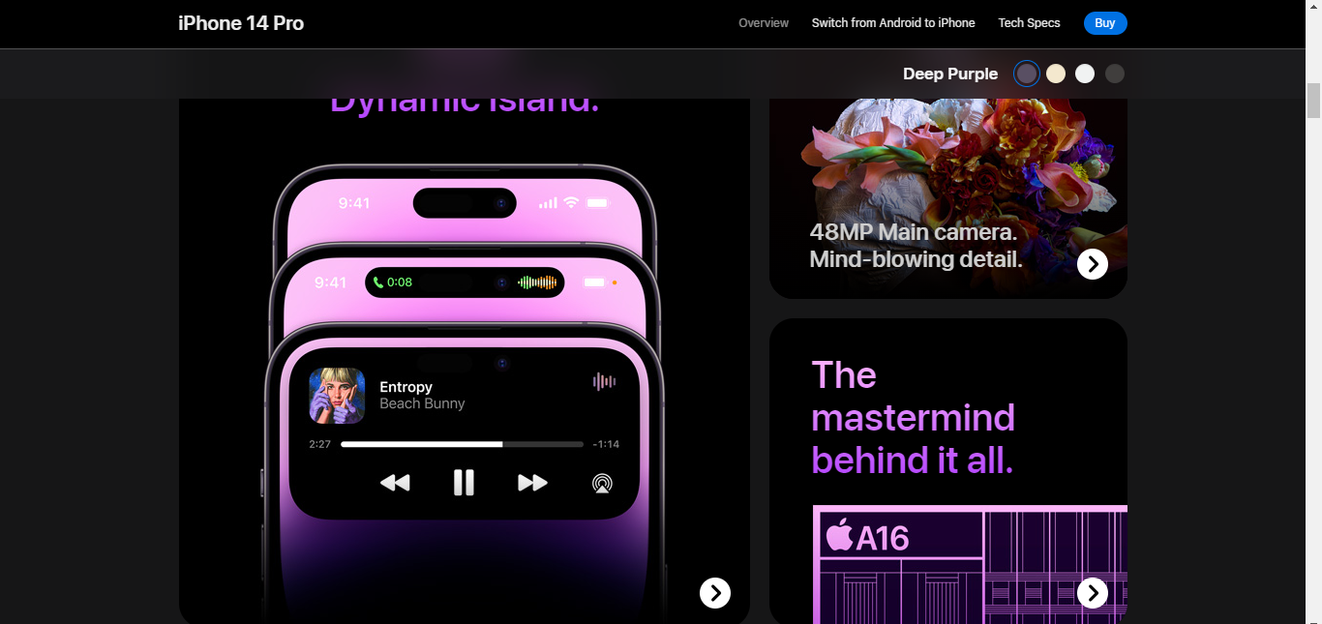

Sprint 1 (PRIMER JUEGO) (3 semanas)

UX/UI: Diseño de interfaz del primer juego y landing

Front: Desarrollo de landing

Front: Desarrollo del juego 1

Back: Desarrollo de la tabla de música de juego 1

Sprint 2 (SEGUNDO y TERCER JUEGO) (4 semanas)

UX/UI: Diseño de interfaz del segundo y tercer

Front: Desarrollo del login/register

Front: Desarrollo del juego 2

Back: Desarrollo de la tabla

Sprint 3 (LOGIN REGISTER Y ESTADÍSTICAS) (2 semanas)

UX/UI: Diseño de interfaz

Front: Desarrollo del juego 3

Front: Desarrollo del estadisticas

Back: Desarrollo de la tabla

Sprint 4

**MUSIMED**

Integrantes: Pedro Galdo, Alex Karpel, Santiago Martin y Federico Laborda

Docentes: Ignacio Vigilante, Mica Viegas, Ignacio Pardo

Materia: Proyecto Final

Fecha de entrega: 26/5/2023

Sinopsis:

Nuestro proyecto será un sitio web destinado a la musicoterapia. Estará destinado principalmente a adultos mayores con enfermedades neurodegenerativas y personas que no puedan acceder a este tipo de tratamientos. Este sitio contará con una serie de juegos/ejercicios similares a los que se pueden realizar en una sesión de musicoterapia. También, tendrá una forma de escuchar música de forma sencilla, lo que puede ser muy beneficioso para los adultos mayores.

Problema:

Hay varios problemas que resolvería este proyecto. Para empezar, las personas que padecen enfermedades neurodegenerativas como alzheimer o demencia senil, pueden tener episodios de ansiedad. Se demostró que hacerlos escuchar música que conocen y les gusta, los ayuda a relajarse y a mejorar su estado de ánimo y su calidad de vida en general. Por otro lado, sabemos que no es fácil para muchas personas acceder a este tipo de terapias. Primero y principal, porque es difícil para los terapeutas llevar todo el equipamiento necesario de un lado a otro y segundo, porque no es un tratamiento muy común y no hay profesionales de este rubro en todos lados.

Objetivos:

Como objetivos tenemos hacer que la musicoterapia tenga la oportunidad de estar más al alcance de todos. También queremos adaptarla a un ámbito virtual, ya que creemos que puede funcionar muy bien y revolucionaría el concepto actual de musicoterapia. No es un objetivo reemplazar las sesiones tradicionales de la musicoterapia por un sitio web, ni quitarle el trabajo a los musicoterapeutas, el objetivo del proyecto es que sea una herramienta que puedan implementar en una sesión.

Propuesta de solución:

Hacer un sitio web que contenga diferentes adaptaciones virtuales para ejercicios de musicoterapia. La idea es que sean una especie de “juegos” muy sencillos que hagan al usuario relacionar sonidos con colores, imágenes y videos. El objetivo es que ayuden al usuario a relajarse mediante el uso de la música.

Usuarios y testers:

Análisis de entrevista:

Le hicimos una entrevista a Daniel, un musicoterapeuta. Acá dejamos un punteo con la información más relevante que obtuvimos de él:

* No dirigir el proyecto a un público muy específico porque va a ser muy difícil hacer algo que les sirva a todos. (ej, hay chicos con autismo que son muy hiperactivos y otros que no hablan)
* Hay diferentes modelos de musicoterapia, hay que basarnos en uno (el más usado es el Nordoff-Robbins)
* Una dificultad que tiene en su trabajo es que a veces tiene que ir a atender fuera del consultorio y es muy difícil llevar todo el equipo necesario.
* Nos habló de diferentes ejercicios que se hacen en una sesión de musicoterapia
* Es especialmente difícil atender a chicos con déficit de atención, por lo que el proyecto debería tener eso en cuenta
* Durante la pandemia atendió mucho por videollamada y utilizó distintos sitios web para que sus pacientes puedan jugar con sonidos, pero eran muchos links y dice que hubiese sido genial tenerlos en un solo sitio.

Mapa de empatía:

POV:

| PERSONA | NECESIDAD | POR QUÉ USARÍA LA APP |
| --- | --- | --- |
| musicoterapeuta | ayuda para el tratamiento de su paciente | la usaría para facilitar y ayudar en el tratamiento de su paciente |
| persona del espectro autista | mejorar su calidad de vida | para ayudar a su tratamiento para seguir mejorando la comunicación verbal y no verbal |
| persona que padezca alzheimer u otra enfermedad neurodegenerativa | mejorar su calidad de vida | les ayuda a mejorar o controlar los síntomas cognitivos y sobre todo la conducta y el estado de ánimo |

Card sorting:

Dendrograma:

MVP:

Para el MVP queremos tener terminadas las siguientes cosas:

* Wireframes de página principal
* Página principal
* Wireframes de Log In y Register
* Log In y Register
* Página “About us”
* Al menos dos juegos interactivos con un grado de desarrollo avanzado (que le falten agregar detalles sobre todo relacionado con el UX/UI)
* Implementación de los juegos en el sitio web
* API de spotify con una UI muy sencilla (para adultos mayores)
* Entrevistas a posibles usuarios

Alcances del proyecto:

Luego del MVP, queremos ensamblar nuestro proyecto con RedStudio (otro proyecto que están desarrollando en el curso, el cual genera música mediante IA). La idea es que termine siendo un sitio web grande que unifique la parte terapéutica y la parte de IA.

Cuando investigamos sobre los modelos de musicoterapia, encontramos que hay diferentes clasificaciones según lo que haga el usuario (se fija principalmente en el grado de coordinación y habilidad motriz que presenta). Podríamos intentar recopilar los datos de algún juego y clasificar al usuario. También, aunque tenemos que investigar más sobre el tema, queremos agregar una función para que se recopilen los datos de lo que haga el usuario en algunos de los juegos y se los mande a un musicoterapeuta para que le haga un correcto diagnostico.

Roles de integrantes:

* Product Owner y Front-end: Pedro Galdo
* Back-end: Federico Laborda
* Front-end: Santiago Martin
* UX/UI: Alex Karpel

Cliente:

Daniel (Musicoterapeuta)

Herramientas a utilizar:

HTML, CSS, JavaScript, React, Next, Unity, Figma, Photoshop, Python

Cronograma con dependencias:

Front-end:

Presupuesto: AR $1.375.000 + ⇒ horas extra…

Back-end:

Desarrollo de la API de Spotify

Presupuesto: AR $720.000

UX/UI:

Presupuesto: AR $740.000

Planes de contingencia: